**DESCRIÇÃO:**

O sistema consiste em uma plataforma online colaborativa para catalogação da biodiversidade, permitindo o registro e gestão de dados sobre fauna e flora de Jundiaí. A estrutura do banco de dados contempla os seguintes elementos principais:

Usuários que são cadastrados com informações como identificador único, cpf, nome, e-mail, hash de senha, nível de acesso (categoria comum, categoria especialista) e, quando aplicável, link para currículo Lattes para validação de especialistas.

Os registros biológicos armazenam dados como identificador único, nome popular, espécie (relacionada à sua classificação taxonômica), data e horário da observação, descrição textual. Cada registro está vinculado a um usuário (observador) e pode receber contribuições da comunidade por meio de sugestões de alteração, que incluem o identificador da sugestão, usuário que a propôs, data e justificativa.

A classificação taxonômica organiza as espécies em categorias como classe, família e espécie, com um identificador único para cada nível.

A geolocalização é registrada por meio de coordenadas (latitude e longitude), com um identificador único e opcionalmente um endereço descritivo para facilitar a referência.

Os registros de atropelamentos são tratados em um módulo separado do sistema, com um fluxo de validação exclusivo. Quando um usuário reporta um atropelamento, as informações são armazenadas inicialmente em uma área restrita, visível apenas para especialistas autorizados. Esses especialistas são os responsáveis por analisar, validar ou recusar os registros, garantindo a precisão e a sensibilidade necessárias antes que qualquer informação seja publicada na plataforma.

As interações da comunidade incluem comentários (com identificador, usuário, registro associado, texto, data e hora), mecanismos de sinalização de erros e a opção de curtidas (para os comentários, isso pode ser registrado com um contador de “likes”).

**DE-R:**

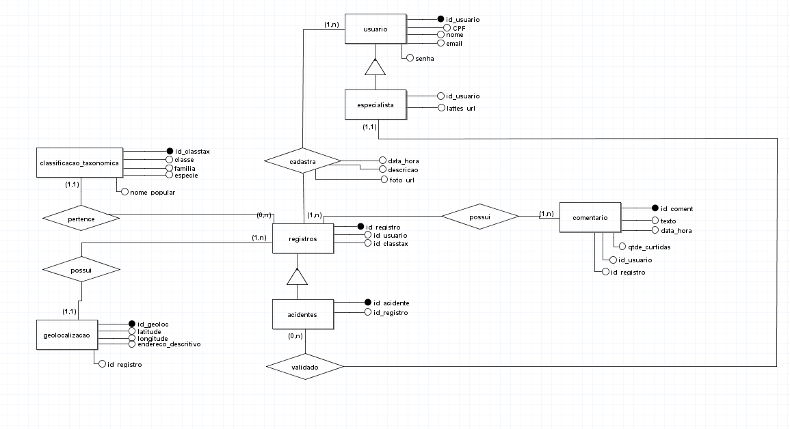

**MR:**

usuário (id_usuario, CPF, nome, email, senha)

especialista (id_usuario, lattes_url)

registros (id_registro, id_usuario, id_classtax, data_hora, descrição, foto_url)

geolocalizacao (id_geoloc, id_registro, latitude, longitude, endereço_descritivo)

acidentes (id_acidente, id_registro)

classificacao_taxonomica (id_classtax, classe, familia, especie)